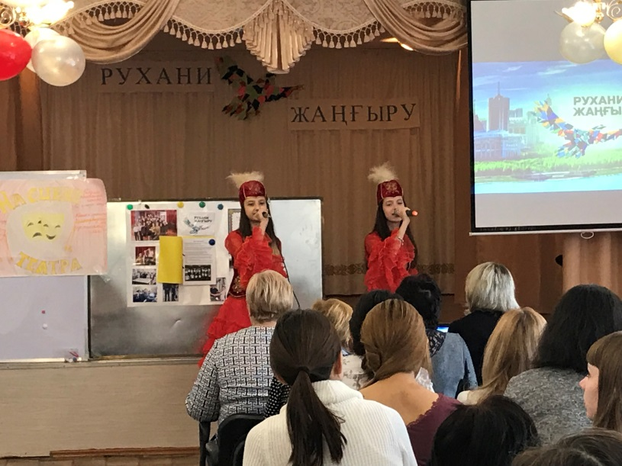

10 қараша күні № 43 ЖОМ-де "Рухани жаңғыру бағдарламасын жүзеге асыру аясында оқу-тәрбие үрдісіне қатысушылардың ойлауын жаңғырту" тақырыбында педагогикалық кеңес өтті. Шақырылған қонақтар педагогикалық еңбек ардагері О. А. Овчинникова және мектептің Қамқоршылық кеңесінің өкілдері болды. Педкеңес оқушылардың шығармашылық ұжымдарын құттықтаумен, патриоттық әндерді орындаумен және Қазақстан туралы деректі фильмді көрумен басталды. Мектептегі "Рухани жаңғыру" бағдарламасы мен "Тәрбие және білім" кіші бағдарламасының іске асырылу барысы туралы директордың тәрбие ісі жөніндегі орынбасары Б. М. Шакенова айтып берді . Қазақ тілі мен әдебиеті мұғалімі А. Е. Абильдинова өз сөзінде Қазақ тілі графикасының тарихы мен латын әліпбиіне кезең-кезеңмен көшу туралы айтты.
Мұғалімдердің шығармашылық топтары жаңа қалалық "Жеті рухани кезең" жобасын және оны оқу-тәрбие процесі арқылы жүзеге асыру бойынша іс-шаралар жоспарын ұсынды. Педагогикалық кеңестің шешімі бойынша 2019 жылдың сәуір айында "Рухани жаңғыру" форумын өткізу жоспарланған.

